

# INSTITUTO TECNOLÓGICO SUPERIOR QUITO METROPOLITANO

**CARRERA TECNOLOGÍA SUPERIOR EN DESARROLLO DE SOFTWARE**

# Resolución Caso de Estudio Empresarial Previo a la Aprobación de la Asignatura: OFFICE ESSENTIALS

**Resolución Estudio de Caso: Creación de Inventario**

Danny Favian Ledesma Valencia

Quito, 19 de mayo de 2023

*RESUMEN:*

*La BARCAZA es un Negocio de entrega y distribución de productos de primera necesidad que se fundó en el año 2014 por el señor Daniel Alarcón Centeno, está ubicado en el norte de la ciudad en la ciudadela El Guayabo.*

*En la actualidad, la tienda entrega varios productos para la venta como Guineo, Yuca, Naranja Frejol, Piña y sus ventas son al por mayor y al por menor, también se puede realizar pedidos por medio de WhatsApp.*

*El proceso del seguimiento del inventario usado por la tienda es manual y cuenta con detalles pormenorizado describiendo los productos y las cantidades que actualmente existe en stock, además se conocieron aspectos relevantes sobre la identificación de productos que se encuentran en mal estado o que se encuentran en exceso de stock, inconveniente que presenta actualmente la tienda.*

*Por las razones antes expuestas, se pudo determinar la factibilidad de ejecutar un proyecto cuya finalidad es la de proporcionar a la tienda un aplicativo que realizará un seguimiento automatizado de los productos, así el personal administrativo estará informado sobre los problemas que pueda presentar con respecto a los productos ya dañados y a la baja o alta demanda de productos en stock.*

*El aplicativo a desarrollar se lo realizará en un ambiente de una plantilla de Excel con servicios que serán de fácil uso y amigable con el usuario, tomando las debidas seguridades para que la información sea de fácil ingreso.*

*El resultado final es una creación de una plantilla en Excel de fácil manejo y administración, que estará siempre disponible para el usuario y se adaptará a cualquier tamaño de pantalla, desde una pantalla de monitor hasta la de un celular, esta aplicación abarcará todo el proceso del giro de negocio de la tienda la BARCAZA.*

*.*

*ABSTRACT:*

*La BARCAZA is a Business for the delivery and distribution of essential products that was founded in 2014 by Mr. Daniel Alarcón Centeno, it is located in the north of the city in the El Guayabo citadel.*

*Currently, the store delivers several products for sale such as Guinea Pigs, Yuca, Orange Beans, Pineapple and its sales are wholesale and retail, you can also place orders through WhatsApp.*

*The inventory tracking process used by the store is manual and has detailed details describing the products and the quantities that currently exist in stock, in addition, relevant aspects were known about the identification of products that are in poor condition or that are in poor condition. Excess stock, an inconvenience that the store currently presents.*

*For the aforementioned reasons, it was possible to determine the feasibility of executing a project whose purpose is to provide the store with an application that will automatically monitor the products, so that the administrative staff will be informed about the problems that may arise with respect to damaged products and low or high demand for products in stock.*

*The application to be developed will be carried out in an environment of an Excel template with services that will be easy to use and friendly with the user, taking due security so that the information is easy to enter.*

*The end result is the creation of an Excel template that is easy to use and administer, which will always be available to the user and will adapt to any screen size, from a monitor screen to a cell phone, this application will cover the entire process. of the line of business of the BARCAZA store.*

Tabla de contenido

**INTRODUCCIÓN O RESUMEN1**

**OBJETIVO GENERAL:2**

**MARCO TEÓRICO: 3**

**METODOLOGÍA: 4**

**ANÁLISIS DE RESULTADOS5**

**CONCLUSIONES………………………………...……………………6**

**RECOMENDACIONES7**

***Tabla de los gráficos.***

Paso 1: Crear Base de Datos. 1

Paso 2: Crear Tablas Dinámicas 2

Paso 3: Definir la Hoja del DashBoard 3

Paso 4: Crear Gráficos Dinámicos 4

Paso 5: Tarjetas o Tarjetones 5

Paso 6: Insertar Segmentación de Datos y Escala de tiempo 6

Paso 7: Diseño al DashBoard 7

# INTRODUCCIÓN O RESUMEN:

En el presente proyecto se propone el desarrollo de una plantilla en Excel para favorecer el proceso y control de los productos que se encuentran en stock.

El objetivo de la plantilla es automatizar el seguimiento de los productos que se encuentran inventariados en la tienda. Esta herramienta reportará novedades que les sucedan a los productos dependiendo de los parámetros configurados, estos pueden ser con respecto al número de productos en stock y los productos que pronto llegaran a dañarse, este seguimiento se da desde que el personal administrativo recibe el producto desde el campo.

A través de la plantilla, los administradores del establecimiento podrán visualizar un dashboard que tendrá la información de los productos para facilitar el seguimiento de los mismos.

El proyecto técnico está dividido en algunas partes. La primera parte se realiza el planteamiento del problema, en donde se analizan los requerimientos, los antecedentes, la importancia de la elaboración de este proyecto, alcance, beneficio y delimitación.

La segunda parte se detalla los objetivos tanto generales que van a contribuir al desarrollo de la plantilla para solucionar un problema.

La tercera parte es el marco teórico en la cual vamos a detallar conceptos de la fundamentación científica tecnológicas utilizadas para la elaboración de la plantilla.

La cuarta parte consiste en la metodología que se siguió para la elaboración de la plantilla y la implementación del mismo.

La quinta parte consiste en el análisis en el cual nos indica para que nos sirve esta plantilla y nos facilita una mejor visión de dicha pequeña empresa.

La sexta y última parte se detalla las conclusiones de los resultados obtenidos gracias a la plantilla implementado, las recomendaciones que se debe tener para que la plantilla pueda funcionar de manera óptima. Finalmente, se detallan las referencias bibliográficas y los anexos como el manual de usuario.

# OBJETIVO GENERAL:

Desarrollar la plantilla de inventario para la tienda para llevar un mejor control de la venta de productos de que se produce en el campo, para una mejor venta y control del producto.

# MARCO TEÓRICO:

Inventarios son bienes tangibles que se tienen para la venta en el curso ordinario del negocio o para ser consumidos en la producción de bienes o servicios para su posterior comercialización (Gil,2019)

Para el proyecto de implementación de la Dashboard en la tienda se definen los siguientes aspectos relacionados en su escala general del proceso de vida del desarrollo de la plantilla.

Cabe mencionar que se realizará todo el proceso integral, pero desde la fase de implementación empieza a verse reflejados los objetivos del proyecto.

* Apoyar la rentabilidad de la tienda
* Disminuir las ventas perdidas
* Entregar oportunamente los Productos
* Dar un nivel adecuado del servicio

**Importancia de los inventarios**

La necesidad de tener existencia en almacén nace o tiene su origen en la utilidad que nos reportan estos stocks. Referidos a:

**Cantidad:** Disponer de los productos en cantidad necesaria.

**Oportunidad:** Tener los productos en el momento o lugar deseado.

**Calidad:** Garantizar una calidad conveniente del producto en el momento del pedido

**Precio:** Disfrutar del producto y al precio del consumidor.

# METODOLOGÍA:

En general para realizar un DashBoard, se requiere usar un Archivo Excel, que contenga por lo menos 3 Hojas:

### Paso 1: Crear Base de Datos.

Tendrás que definir una Hoja como Base de Datos, donde dejarás Todos los datos que necesites en una tabla. Si bien deberían estar TODOS los campos, pero podrían no estar, ya que muchas veces se utilizan los Campos Calculados de alguna Tabla Dinámica posterior.



### Paso 2: Crear Tablas Dinámicas

Crearás una o varias Tablas dinámicas, dependiendo de lo que Quieras Mostrar.

Ruta: Pestaña Insertar > Tabla Dinámica



### Paso 3: Definir la Hoja del DashBoard

Deberás Definir una Hoja como Tablero de Control, donde estarán Todos los gráficos y tablas (ejemplo: Etiquetas, Provincia, Precio U y Totales, etc.) que necesites Mostrar.

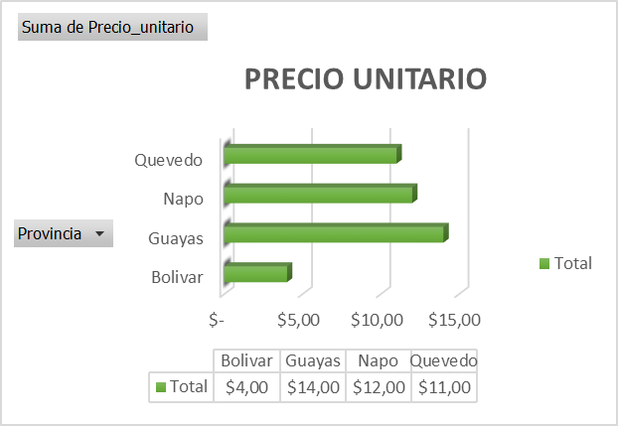

### Paso 4: Crear Gráficos Dinámicos

Según lo que se quiera mostrar visualmente en Gráficos, lo deberás crear en función de una Tabla Dinámica (Paso 2) que contenga dicha información e insertarlos en la Hoja del DashBoard (paso anterior). Ruta: Pestaña Insertar > Gráfico Dinámico Luego para mejorar la visualización, eliminaremos los Botones del Gráfico. Ruta: Analizar (Herramientas del Gráfico Dinámico).

### Paso 5: Tarjetas o Tarjetones

De los Indicadores de Gestión más Relevante (o KPI), los puedes destacar en los tarjetones. Para ello, necesitar insertar una “Forma” (Generalmente es cuadrada o Rectangular como una tarjeta Ruta: Pestaña Insertar > Forma seleccionas con un clic la forma, luego vas a la Barra de fórmulas y escribes “=” y seleccionas la celda que necesitas mostrar (por ejemplo: Ventas Mensual, Tasa de Instalación, Churn, etc.) y haces “enter”.

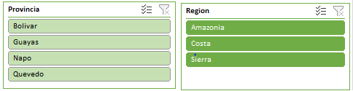

### Paso 6: Insertar Segmentación de Datos y Escala de tiempo

Para insertar primero debes seleccionar la Tabla Dinámica, y aparecerá en la Cinta de “Herramientas de Tabla Dinámica” y seguir las siguientes Rutas:

Ruta: Herramientas de Tabla dinámica > Analizar > Insertar Segmentación de Datos Ruta: Herramientas de Tabla dinámica > Analizar > Insertar Escala de Tiempo Esto hacerlo en cada tabla dinámica donde necesites mostrar un dato en el DashBoard. Luego estas cortarlas y las pegas en el DashBoard.

Puede resultar que como los Segmentadores de datos pertenecen a varias tablas dinámicas, estén inconexas entre ellos, para solucionar este problema, debes hacer lo siguiente: Seleccionar el segmentador de datos o Escala de tiempo, aparece en la cinta de opciones “Herramientas de Segmentación de Datos”.

Ruta: Opciones (Herramientas de Segmentación de Datos) > Conexiones de Informe Selecciona todas las tablas dinámicas en el cuadro, de esta forma te aseguraras que, al seleccionar algún elemento de la segmentación de datos, se aplique a todas las tablas dinámicas existente.

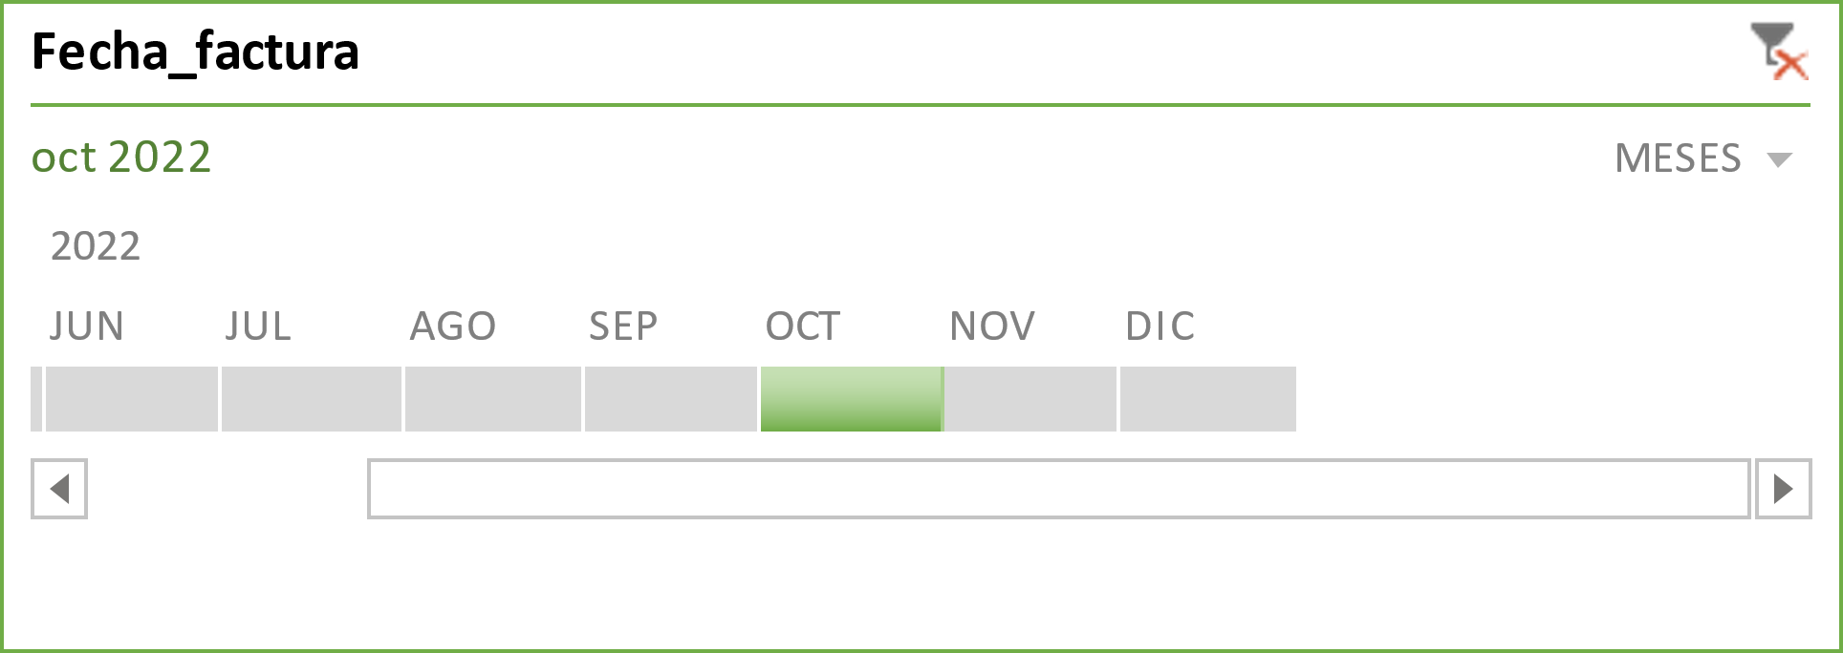

### Paso 7: Diseño al DashBoard

Aquí el diseño, debe responder a la pregunta, que quieres mostrar. Luego un poco de gusto y arte. Debes pensar que muchas veces “lo mucho “es feo y “lo poco” es Bonito, pero eso depende de muchos factores, allí ya es cosa de gustos.

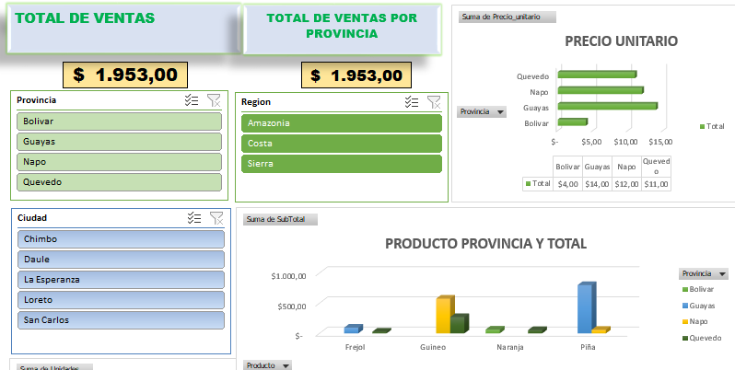

# ANÁLISIS DE RESULTADOS:

Se realizó un estudio de los aspectos más importantes para el logro de los objetivos planteados en el proyecto.

En primer lugar, mediante el diagnóstico realizado, e investigado e indagado la necesidad por parte de los trabajadores de dicha tienda se logró establecer y organizar los productos por medio de la creación de una plantilla que nos permite llevar un mejor control y no tener perdidas dentro y fuera de cada provincia y ciudad.

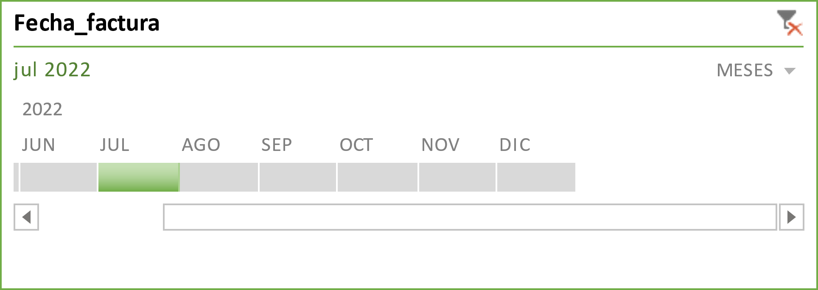Por lo tanto también se puede ver mediante la línea de tiempo que nos deja ver mes, día que se entrego los productos a cada provincia y se puede visualizar la feche de entrega a cada uno de los clientes.

# CONCLUSIONES:

# 

Mediante el mejoramiento del sistema de control de inventario de la tienda la BARCAZA se obtuvieron las siguientes conclusiones:

La implementación de la plantilla para el inventario dentro de la tienda, para una mejor información en cuanto a la existencia de los productos.

•Permite hacer una simplificación del trabajo, tanto al personal administrativo, como también al personal que labora dentro de la tienda que percibirá más ganancias y generará más motivación a sus trabajadores.

•Permite llevar un mejor control de los productos para la entrega a terceros.

# RECOMENDACIONES:

La recomendación es seguir manipulando y trabajando en la plantilla para que se familiaricé todo el personal de trabajadores que laboran en dicha tienda y logren obtener mejores ingresos ya que pueden llevar un mejor control en la producción de los productos dentro y fura de las diferentes provincias del Ecuador.

# BIBLIOGRAFÍA:

(Ledesma, 2023)